«Главное, что ты есть у меня….»
Автор:
Социальный педагог
ГУ ЯО «Детский дом Волжский”»
Смирнова Елена Владимировна

«…Семья – это важно! Семья – это сложно!
Но счастливо жить одному невозможно!...»

Мария Лангер

В Российской Федерации приоритетом является семейное воспитание. Именно в семье ребенок усваивает социальные роли отца, матери, осуществляется полоролевое воспитание мальчика и девочки, закладываются ценности и традиции.
Еще несколько лет назад курс Правительства РФ закрыть все детские дома к 2020 году, передав детей в замещающие семьи- не оправдал себя. И причиной тому: неподготовленность приемных родителей, отсутствие социальной психолого-педагогической поддержки в круглосуточном режиме, диагнозы детей (социализированное расстройство поведения, личности; девиантное поведение), отягощенные наследственностью (родители с алкогольной и/или наркотической зависимостью). Часто причиной создания замещающей семьи становится отсутствие работы в населенном пункте, чаще в сельской местности. И устройство несовершеннолетних в семью является единственным источником заработка.
Не готовность самих детей проживать в семьях граждан, подчиняться предъявляемым требованиям. Это наблюдалось в 2014-15 годах, когда детей в переходном возрасте 13-15 лет возвращали в учреждения. Неоднократное возвращение (2 и более раза) подрывало доверие к взрослым.
Асоциальный образ жизни, попустительское отношение кровных родителей к детям искажают представление ребенка о норме отношений в семье, положительном опыте совместного проживания. Часто дети видят и испытывают жестокое обращение родителей к ним, к другим членам семьи, сексуальное и психологическое насилие, убийство, суициды. Такое поведение ими принимается за норму и в будущем культивируется при создании своей семьи.
Детский дом –это последнее место, куда попадает ребенок, это не панацея, что после выпуска он будет «излечён и воспитан» профессионалами- педагогами. От родителей, лишенных родительских прав, часто можно слышать реплики: «Моему ребенку будет лучше в детском доме. Там он накормлен, напоен, с ним занимаются образованные педагоги» или «Пусть воспитатели исправят, а я потом заберу», как будто ребенок это какая –то вещь, деталь.
Дети, лишаются самого главного - ежедневной возможности получать любовь отца и матери, приобретать положительный социальный опыт, поддержку семьи.
Изменение отношения к устройству несовершеннолетних изменилось с исполнением Постановления Правительства Российской Федерации от 24 мая 2014 г. N 481 г. Москва "О деятельности организаций для детей-сирот и детей, оставшихся без попечения родителей, и об устройстве в них детей, оставшихся без попечения родителей".
Многое в организации жизни и устройства детей в работе изменилось: перепланировка помещений, приоритет проживанию детей из одной семьи вместе, а главное поддержание родственных связей, организации общения детей с кровными родителями и родственниками, индивидуальные планы жизнеустройства...

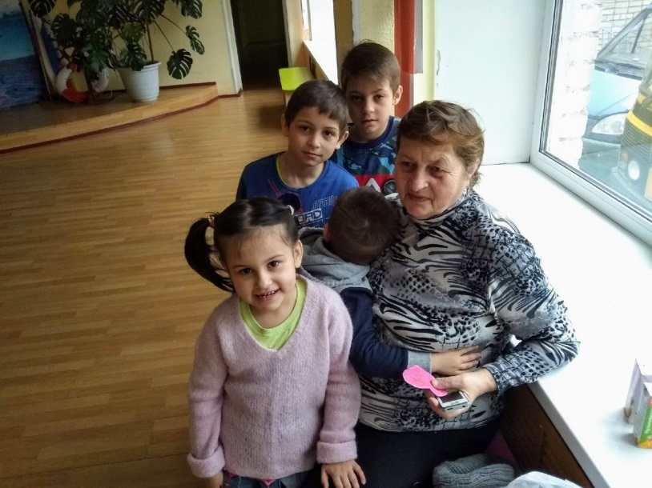

Результатами такой работы стало активное посещение мероприятий детского дома родителями с сестрами и братьями, бабушками, дедушками; изготовление подарков детьми к памятным датам не по напоминанию, а по инициативе ребенка и как итог –возвращение детей в кровную семью.
Оформление заключения на проживание детей-сирот и детей, оставшихся без попечения родителей в семьях граждан РФ, еще одна действенная мера, способствующая успешному устройству несовершеннолетних. Она позволяет выпускникам 15-18 летним, прикоснутся к усвоению социальных норм, семейным традициям, опыту проживания и взаимодействия в семье на короткий срок (выходные, праздничные, каникулярные дни).
Расширение социальных связей и горизонтов ребенка через наставничество и волонтерство также способствует устройству несовершеннолетних. Вначале воспитанник учится общаться с другими людьми, совершенствовать свои коммуникативные навыки, формулировать свои желания и потребности, понимать свои чувства и «читать» реакцию другого человека. Возникают симпатии, принятие человека- и, в жизни ребенка появляется социально значимый взрослый, или сверстник, которому подросток доверяет, рассчитывает на его поддержку и понимание.
Важно педагогам создать ситуацию успеха, в которой ребенок смог проявить себя с лучшей стороны, раскрыть способности и таланты, повысить свою самооценку и почувствовать себя нужным. Особенно при знакомстве с потенциальными родителями. Для этого у каждого воспитанника есть портфолио, куда собираются грамоты, дипломы, благодарности, фотографии, медали… С их помощью несовершеннолетние легче вступают в диалог с людьми, находят точки соприкосновения: хобби, увлечения, …
Успешность дети показывают и отметками в дневнике, фотографиями на страницах в социальных сетях, через демонстрацию номеров самодеятельности...
Потребительское отношение подростков, «коллективное спасибо», характерно подросткам детского дома, особенно в предпраздничные дни. Учить искренне чувствовать и выражать свою благодарность-одна из важных задач.
Каждый воспитатель желает видеть результат своей работы сразу, но так не бывает. Лишь спустя время, приобретя собственный опыт, выпускники начинают осознавать значимость работы педагога.
Как пример, поздравления, слова благодарности в социальных сетях, приятные сюрпризы:
Сергей К.: Елена Владимировна , здравствуйте!
Примите мои поздравления, а так же слова благодарности, которые в одном сообщении не передать 😊 Вы очень многим помогли и до сих пор оказываете поддержку. Благодарю Вас, я думаю Женька со мной в этом полностью согласится. Кроме нас Вы очень многим помогли , желаю Вам ,чтобы побольше было искренне благодарных слов и поменьше разочарований , терпения , равновесия духовного и конечно же любви 😉. С днём рождения🎂

Светлана З: Здравствуйте !
Поздравляю вас и всех педагогов детского дома с юбилеем ! Спасибо вам за то что вы делаете жизнь лучше для нас и всех остальных детей ! Вы стараетесь, даёте столько возможностей , что бы дети встали на путь истинный 💕 Вы самые лучшие !
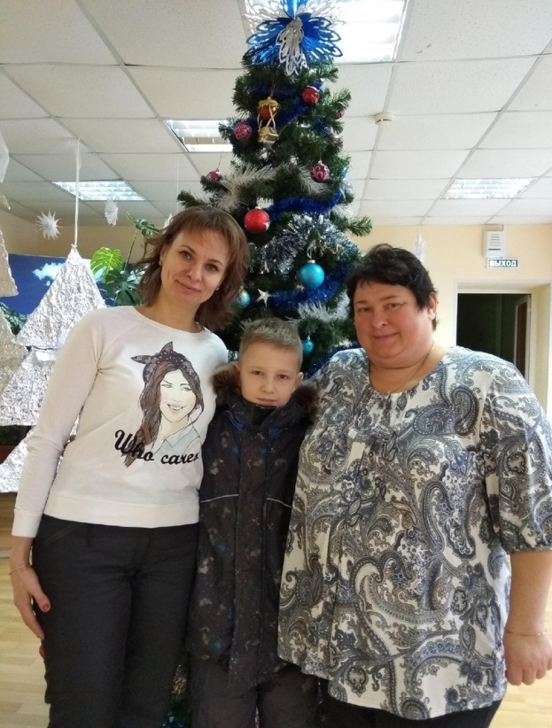 | 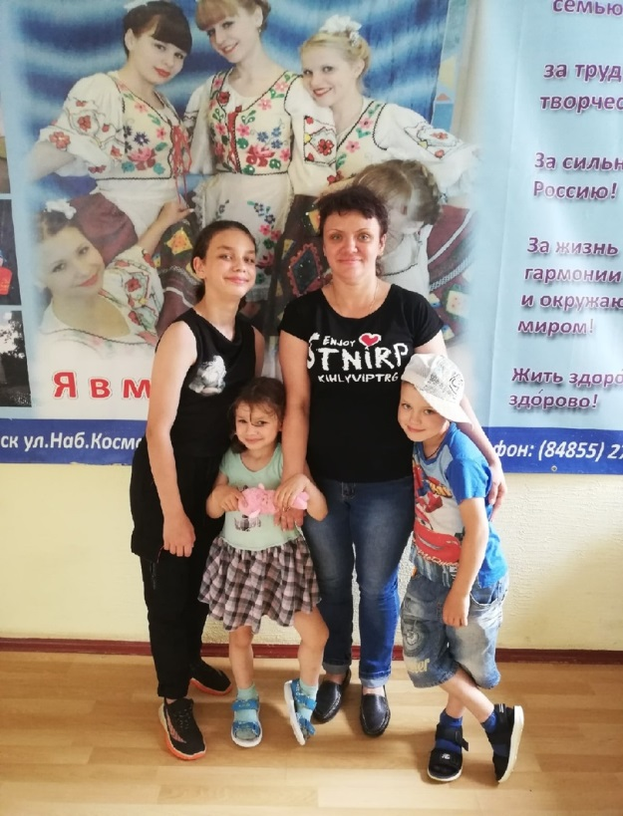

Поэтому личный пример, оптимизм, неравнодушное отношение и безграничная любовь к детям - это орудия в ежедневной работе педагога.

